《安全评价报告信息公布表》
机构名称 | 重庆市安全生产科学研究有限公司 |  |  |  |  | 资质证号 |  |  |  | APJ-（渝）-001
委托单位 | 贵州省湄潭县湄江中心石化有限责任公司
项目名称 | 柏梓加油站新建项目
项目类别 | □预评价 □现状评价 ☑验收评价 □其他
所属业务类别 |  | 危险化学品
安全评价过程控制情况
安全评价项目管理 | 项目组组长 |  |  |  | 技术负责人 |  |  |  |  |  | 过程控制负责人
安全评价项目管理 | 朱继红 |  |  |  | 刘国勇 |  |  |  |  |  | 冯 皓
编制过程 | 报告编制人 |  |  | 报告提交日期 |  |  |  | 报告审核人 |  |  |  | 报告审批人
编制过程 | 王永辉 |  |  | 2021.12 |  |  |  | 蔡治勇 |  |  |  | 蔡治勇
姓 名 | 认定专业 |  | 安全评价师从业识别卡/证书编号 |  |  |  |  | 注册安全工程师  注册证号 |  |  |  |  | 是否专职
朱继红 | 化工工艺 |  | 007765 |  |  |  |  | / |  |  |  |  | 是
何文勋 | 安全工程 |  | 035650 |  |  |  |  | / |  |  |  |  | 是
田祖伟 | 安全工程 |  | 030719 |  |  |  |  | 55180193956 |  |  |  |  | 是
席 刚 | 化工工艺 |  | 021106 |  |  |  |  | / |  |  |  |  | 是
王永辉 | 电气 |  | 034150 |  |  |  |  | / |  |  |  |  | 是
孟萌萌 | 电气 |  | 019246 |  |  |  |  | / |  |  |  |  | 是
陈红旭 | 机械 |  | 041366 |  |  |  |  | / |  |  |  |  | 是
唐 波 | 化工机械 |  | 035894 |  |  |  |  | / |  |  |  |  | 是
刘文娟 | 自动化 |  | 019235 |  |  |  |  | / |  |  |  |  | 是
黄义旭 | 地质工程 |  | 040714 |  |  |  |  | / |  |  |  |  | 是
蔡治勇 | 火炸药、安全 |  | 003832 |  |  |  |  | 55080052964 |  |  |  |  | 是
冯 皓 | 机械、化工机械 |  | 019237 |  |  |  |  | 55130140330 |  |  |  |  | 是
刘国勇 | 化工工艺 |  | 019234 |  |  |  |  | 55060013805 |  |  |  |  | 是
项目简介 | 项目简介：贵州省湄潭县湄江中心石化有限责任公司柏梓加油站属于贵州省湄潭县湄江中心石化有限责任公司下属机构，主要负责人：李一业。柏梓加油站用地面积2397.61m²，建筑面积1715.52m²。站内设置双枪单油品潜油泵加油机5台，其中0#柴油和92#汽油加油机各2台，95#汽油加油机1台；设置承重罐池，池内设置4台SF储油罐（容积均为42.5m³），其中0#柴油罐1台，92#汽油罐2台，95#汽油罐1台，该加油站总容积为148.75m³（柴油折半计算）。依据《汽车加油加气加氢站技术标准》（GB50156-2021）第3.0.9条规定，该加油站为二级加油站。  现场勘察照片：  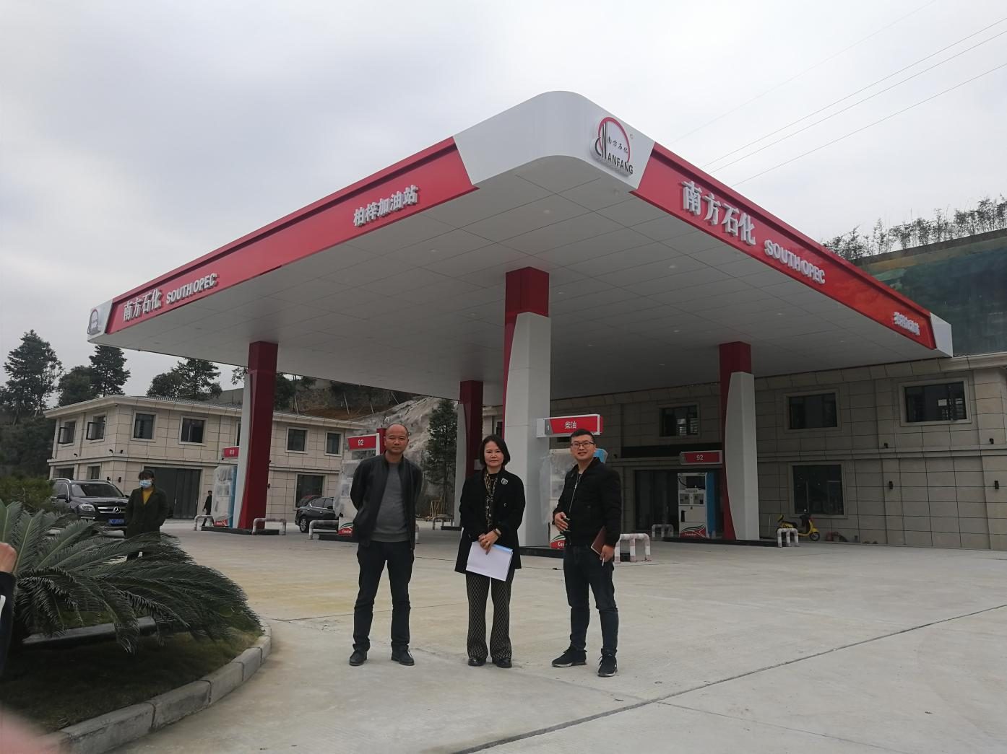
现场开展工作情况 | 勘验人员 |  | 勘验时间 |  |  |  | 勘验任务 |  | 勘验中的问题
现场开展工作情况 | 朱继红 |  | 2021.5.24 |  |  |  | 现场指导 |  | 1.现场管理制度、操作规程、岗位作业危险告知、职业危害告知、现场警示标识等未建立。  2.配电间配电柜跨接不完全，开关标识不全，管理制度、操作规程未上墙。
现场开展工作情况 | 黄义旭 |  | 2021.5.24 |  |  |  | 现场资料收集和现场记录

